Comportements et stratégies : déterminer 10 de plus / de moins
- L’élève colle les rangées ensemble, mais a de la difficulté à dire la séquence de noms des nombres (les rangées ne sont pas en ordre numérique).  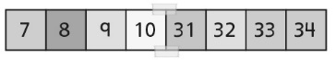 | - L’élève dit la séquence de noms des nombres correctement (il assemble les rangées en ordre numérique), mais a de la difficulté à voir les similarités et les différences entre une grille de nombres et une droite numérique.  « Je trouve qu’elles ne se  ressemblent pas du tout. » | - L’élève réussit à créer la droite numérique, mais ne s’aperçoit pas que les nombres de la même couleur augmentent ou diminuent de 10.  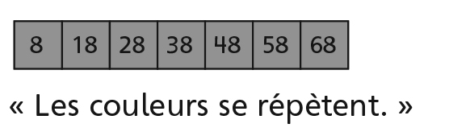
Observations et documentation
- L’élève s’aperçoit que les nombres de la  même couleur augmentent ou diminuent de 10, mais a de la difficulté à voir les régularités et les liens entre les nombres de la même couleur.  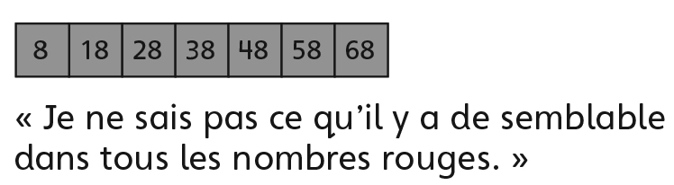 | - L’élève peut déterminer 10 de plus / de moins qu’un nombre qui est un multiple de 10, mais a de la difficulté quand le nombre de départ n’est pas un multiple de 10.  « Je ne sais pas quel est  10 de plus que 17. » | - L’élève réussit à créer la droite numérique, reconnaît toutes les régularités et détermine 10 de plus / de moins qu’un nombre avec aisance et sans compter.
Observations et documentation

